Prezados,

Para fins de conferência de pagamento da Bonificação por Resultados, referente ao ano de 2018, solicitamos o empenho de todos para que, no período de 21/02/2019 a 01/03/2019, acesse: http://portalnet.educacao.sp.gov.br/, sistema “Novo Bônus” - opção consulta por RG e confiram os dados, conforme descrito abaixo:
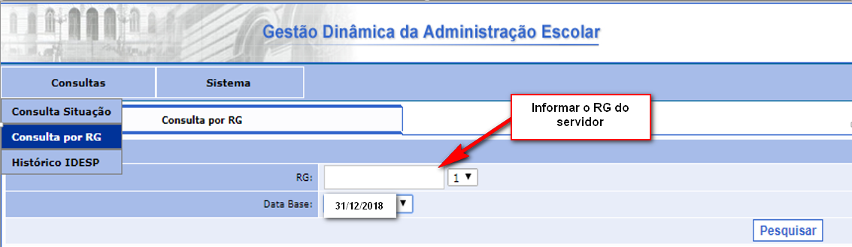
Orientações aos servidores:
- Cada servidor deverá analisar minuciosamente todos os campos disponíveis na consulta retro citada e verificar se conferem com a sua situação real, no período de 01/01/2018 a 31/12/2018;
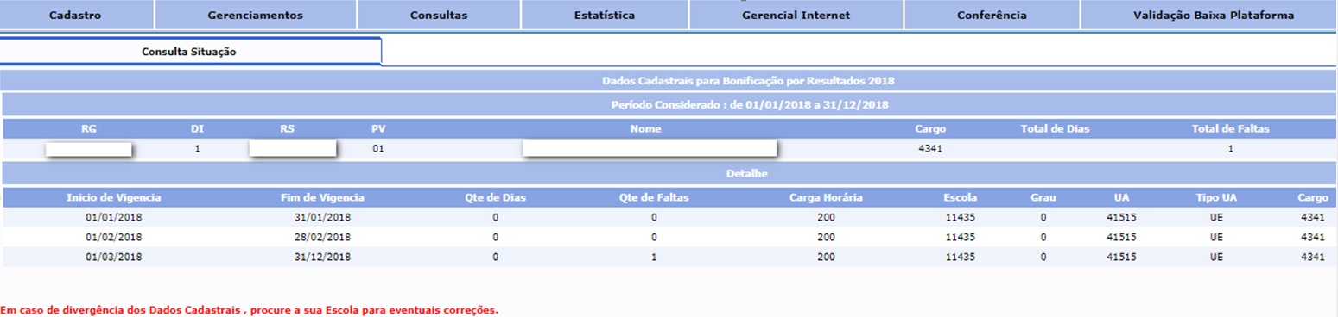
- As divergências ou irregularidades encontradas deverão ser comunicadas imediatamente à unidade escolar.
Orientação às unidades escolares:
- ao receber a reclamação do servidor, a unidade escolar deverá analisar todos os dados disponibilizados na consulta do PortalNet – Novo Bônus (http://portalnet.educacao.sp.gov.br/) e comparar com os dados registrados nos Cadastros e Sistemas da SEE
- Frequência: Consulta da Opção PAEC 2.6
Consulta da Opção PAEC 2.3.3
- Vida Funcional: Consulta da Opção SED > Funcional
Consulta da Opção PAPC 11.2.1
Consulta da Opção PAPC 11.3.1
- se após a consulta for detectado erro nos Cadastros e Sistemas da SEE a escola deverá providenciar a correção
- Frequência: Encaminhar alteração de BFE
- Vida funcional: Encaminhar e-mail para delimnfp@educacao.sp.gov.br
- Caso a correção do erro esteja fora da alçada da unidade escolar, ou seja um problema do Sistema Novo Bônus, a escola deverá reportá-lo imediatamente à Diretoria de Ensino através do e-mail delimnfp@educacao.sp.gov.br
Observação: Encontrada a divergência, pesquise pelo menos mais um RG na mesma situação funcional, de forma a verificar se o erro é um caso isolado ou trata-se de um problema de Sistema, que abrange todos que se encontram na mesma situação.
Ressaltamos que, para obtermos sucesso no pagamento da Bonificação por Resultados, é imprescindível que a vida funcional de todos os servidores esteja em ordem e atualizada nos Sistemas e Cadastros da SEE, para tanto é necessário verificar com muita atençao:
- à movimentação;
- carga horária;
- afastamentos/designações;
- cargas horárias de afastamentos
- licenças;
- readaptações;
- frequência (BFE)
- vantagens (ATS e Sexta-Parte)
- gratificações
- etc...
Nos anos anteriores, observamos vários problemas que motivaram a ausência ou o pagamento incorreto da bonificação por resultados, entre eles:
- Afastamento encerrado e carga de afastamento vigente, ou o inverso, principalmente os afastamentos da PEI e readaptação;
- Afastamento junto ao município sem carga de afastamento;
- Afastado junto ao município sem afastamento informado no sistema;
- Professor readaptado sem carga de readaptação;
- Professor readaptado com discordância quanto a UA de classificação e a UA de exercício;
- Professor coordenador atuando em ciclo diferente do registrado no sistema;
- Professor atuando em tipo de ensino diferente do registrado na carga horária;
- Servidor com direito a quinquênio e sexta-parte, mas sem registro nos sistemas;
- Lançamento incorreto de ausências e ausências parciais;
- Artigo 22 sem afastamento no Sistema e/ou sem carga de afastamento;
- Ausência de registros das substituições no Sistema;
- Interrupção de exercício vigente quando o correto seria encerrada, ou inverso;
- Aposentadorias, falecimentos, exonerações, dispensas, extinções de contratos, não atualizados no Sistema.

Solicitamos que analisem a situação funcional dos seus servidores a fim de evitar erros no processo de cálculo e pagamento final, principalmente nas situações seguintes:
- Professor Coordenador: analisar, de acordo com a legislação, se o afastamento está cadastrado corretamente, nos Sistemas e Cadastros da SEE, de acordo com a atuação do servidor. Caso exista divergências entrar em contato através do e-mail delimnfp@educacao.sp.gov.br, para correção onde couber.

- Afastados junto ao Município – analisar se os afastamentos estão atualizados e com a carga horária de afastamento correta.

Obs.:
- Quando um convênio termina no meio do ano é necessário que a data do encerramento da carga horária de afastamento e do afastamento seja a mesma.
Exemplo: Convênio encerra em 16 de maio de 2018:
O afastamento e a carga horária correspondente devem ser cessados em 16 de maio de 2018 e deve ser incluído novo afastamento e nova carga horária com vigência em 17 de maio de 2018.
- Quando houver aposentadoria ou qualquer outro evento que interrompa o afastamento é necessário que a carga horária de afastamento também seja encerrada, ambos com a mesma data.
- O readaptado municipalizado deverá ter carga horária de afastamento informada
Anualmente.
- Afastamento junto ao Programa Ensino Integral (PEI) – verificar se a situação funcional do afastamento (Professor, Professor Coordenador por Área de Conhecimento, Professor Coordenador Geral, Vice-Diretor e Diretor) está de acordo com a atuação do servidor.

Obs.:
- No caso dos docentes e Professor Coordenador por Área de Conhecimento, verificar se a carga horária de afastamento está de acordo com o grau de atuação do servidor.
- Se houver algum evento que cesse o afastamento a carga horaria de afastamento deverá ser encerrada com a mesma data da cessação do referido afastamento.

- Readaptados:
- Analisar se a readaptação está vigente e se a carga de afastamento está informada corretamente;
- Verificar se a unidade de exercício cadastrada no Sistema confere com a unidade na qual o servidor, de fato, atua.
- Se houver algum evento que cesse a readaptação, a carga horaria de afastamento deverá ser encerrada com a mesma data da cessação da referida readaptação.

- Afastamento pelo Art.22
- Analisar se o afastamento está vigente e se a carga de afastamento está informada corretamente;
- Verificar se a unidade de exercício cadastrada no Sistema confere com a unidade na qual o servidor, de fato, atua.
- Se houver algum evento que cesse o afastamento a carga horaria de afastamento deverá ser encerrada com a mesma data da cessação do referido afastamento.
- Servidores em geral:
- Analisar a frequência e vida funcional de todos os servidores e corrigir sempre onde couber.
- Erros na vida funcional do servidor poderão acarretar, na Bonificação por Resultados, a ausência de pagamento ou pagamento indevido (com valor superior ou inferior ao que faz jus).

COMO RECEBEM A BONIFICAÇÃO POR RESULTADOS, OS SERVIDORES DA SECRETARIA DE EDUCAÇÃO

Recebem pela média da escola: representado pelo grau 0 (zero)
- Diretor de Escola;
- Vice Diretor de Escola;
- Educador Profissional (Escola da Família)
- Professor Readaptado;
- Professor Coordenador Gera da PEI;
- Professor Coordenador que atende três tipos de ensino (a partir de 2015)
- Professor Coordenador de Escola Prioritária;
- Professor Mediador;
- Professor da Sala de Leitura;
- Professor Adido (se tiver aulas em substituição recebe de acordo com grau da carga horária da escola onde tem as aulas. Se não tem aulas recebe pela média da escola de classificação);
- Pessoal Administrativo da unidade escolar.
- Afastados pelo código 065 – existem poucos casos desse afastamento junto à escola

Recebem pela média do tipo de ensino: representado pelo grau 4
- Professor Coordenador (quando atua em dois tipos de ensino recebem pela média aritmética simples)
- Ensino Fundamental – anos iniciais + anos finais
- Ensino Fundamental – anos iniciais + Ensino Médio
- Ensino Fundamental – anos finais + Ensino Médio

Recebem pelo tipo de ensino em que atuam:
- Professor Coordenador (apenas 01 tipo de Ensino)
- Professor Auxiliar.
- Professor Programa Presença
- Professor Hora de Permanência
- Professor afastado pelo art. 22
- Professor da PEI
- Professores (geral)
- Professores do CEL – Centro de Línguas – quando não tem afastamento, recebe pela unidade vinculadora no grau da carga horária.

Obs.: Professor Coordenador da PEI por Área de Conhecimento:
Anos iniciáis: recebe 150 horas como PCA, grau 0 (grau zero = média da escola)
recebe 50 horas como PEB, grau branco (grau branco = índice dos anos iniciais do
EF)

Anos finais: recebe 100 horas como PCA, grau 0 (grau zero = média da escola)
recebe 100 horas como PEB, grau 1 (grau 1 = índice dos anos finais do EF)

Anos Finais e Ensino Médio: recebe 100 horas como PCA, grau zero (grau zero = média da
escola)
recebe 100 horas de acordo com tipo de ensino da carga de .afastamento.

Ensino Médio: recebe 100 horas como PCA, grau 0
recebe 100 horas como PEB, grau 2 (grau 2 = índice do Ensino Médio)

Recebem pela média da Diretoria: representado pelo grau 0 (zero)
- Dirigentes Regionais de Ensino;
- Supervisores de Ensino;
- Diretor de Escola Adido na Diretoria
- Servidores da Diretoria;
- Readaptados (cod 360) afastados junto à DE
- Afastados junto à Diretoria;
- Professor da Sala de Recurso;
- CEEJA;
- Classe Hospitalar;
- Unidade Prisional;
- Fundação Casa – UI e UIP;
- Unidades de ensino sem índice próprio.
- Afastados pelo código 065 – com exercício na Diretoria de Ensino.
- Pessoal Administrativo da Diretoria de Ensino;
- Os afastados na DE para responder sindicância (quando for professor deverá receber pela carga atribuída e grau da Diretoria)

Recebem pela média da unidade vinculadora: representado pelo grau 0 (zero)
- Unidades de ensino Multisseriadas e/ou vinculadas (CEL). No caso do CEL o professor quando afastado receberá pela quantidade de carga horária publicada em DOE, pela média da unidade vinculadora.

Recebem pela média do Estado: representado pelo grau 0 (zero)
- Servidores dos Órgãos Centrais,
- Afastados, designados e comissionados em órgãos Centrais.
- Afastados junto às entidades de classe (Sindicatos)
- Afastados junto aos municípios.
- Afastados pelo código 065 – junto à UA da Secretaria da Educação.

